**Projeto Integrador 2º Semestre - DSM**

**Disciplinas:**

Banco de Dados

Engenharia de Software II

Desenvolvimento Web II

**Professores:**

Nilton

Bruno

Orlando

**Grupo:**

Sistema:

|  |
| --- |
| **Integrantes** |
| Bruno Alves |
| Frank Lima S. |
| Gabriel Barbieri |
| Leandro Alves de Farias R. |
| Lucas Fernando A. |
| Lucas Ferreira |
| Matheus Luis |

Fatec Araras

2023

**Apresentação da Empresa:**

**Nome da Empresa:** DevGhosts S.A.

**Setor:** Tecnologia da informação e saúde.

A DevGhosts é uma empresa de tecnologia dedicada à criação e o desenvolvimento de projetos inovadores que busquem ajudar as pessoas no setor da saúde. Como sociedade anônima, procuramos trabalhar da maneira mais transparente possível e com responsabilidade, dedicando nossos projetos sem fins lucrativos.

**Logotipo da empresa:**



Sobre o projeto:

Nosso projeto, Tecnobroccoli, é um site informativo que tem como objetivo a produção e disseminação de artigos e postagens informativas relacionadas ao setor da saúde, afim de promover conhecimento e incentivar uma vida saudável aos visitantes. Além disso ferramentas web relacionadas a saúde foram adicionadas, o que intensifica ainda mais nosso objetivo.

**Logotipo do projeto:**



Missão

Criar e compartilhar conteúdo informativo e ferramentas online para conscientizar a população brasileira sobre questões relacionadas à saúde, bem-estar e educação. Nosso objetivo é facilitar o acesso à informação e incentivar a tomada de decisões conscientes.

Visão

Ser reconhecidos como uma fonte confiável de informações sobre saúde, bem-estar e educação, alcançando e impactando milhões de pessoas em todo o país. Buscamos ser reconhecidos pelo nosso jeito inovador e envolvente de abordar esses temas, melhorando a qualidade de vida das pessoas através do conhecimento e diversão.

Valores

1. *Compromisso com a Precisão:* Nos comprometemos em fornecer informações precisas baseadas em evidências confiáveis para auxiliar na tomada de decisões informadas.

2. *Acessibilidade e Inclusão:* Buscamos tornar nosso conteúdo, ferramentas e jogos acessíveis a todas as pessoas, independentemente de suas capacidades e recursos disponíveis, promovendo inclusão social e equidade.

3. *Inovação Constante:* Estamos sempre em busca de novas maneiras criativas para envolver nossa audiência através do desenvolvimento contínuo de recursos inovadores que estejam atualizados com as tendências tecnológicas.

4. *Comunidade e Colaboração:* Valorizamos a interação entre os membros da nossa comunidade incentivando o engajamento mútuo no compartilhamento coletivo do conhecimento.

5. *Diversão e Engajamento:* Reconhecemos a importância de tornar a aprendizagem mais interessante, utilizando elementos divertidos e envolventes para atrair nossa audiência.

6. *Responsabilidade Social****:*** Temos o compromisso de usar nossa plataforma como uma maneira de abordar questões de saúde pública, aumentar a conscientização sobre problemas globais e apoiar causas benéficas.

7. *Transparência e Integridade:* Mantemos altos padrões de transparência e integridade em todas as nossas operações, garantindo que nossos usuários confiem em nós.

8. *Crescimento Sustentável:* Buscamos expandir de forma sustentável, garantindo que nossas ações tenham um impacto positivo no meio ambiente e na sociedade.

# Escopo do sistema

Nosso projeto de tem o potencial de contribuir para a melhoria da sociedade. A implementação do projeto deve ser realizada de forma cuidadosa e eficiente, a fim de garantir o alcance dos resultados esperados.

Técnica de levantamento de requisitos

Para o levantamento de requisitos de nosso sistema realizamos uma coleta de dados na internet e foram debatidos diversos assuntos relacionados à saúde. Após muitas conversas fomos definindo passa a passo os requisitos a serem tomados, olhando os diagramas realizados e com base de nossos conhecimentos.

Documento de Requisitos de Software (DRS)

Requisitos funcionais:

RF1: O sistema deve exibir um feed de notícias na página inicial para os visitantes;

RF2: O visitante ou usuário pode acessar o artigo completo no menu inicial;

RF3: O visitante pode buscar os artigos pela barra de pesquisas;

RF4: O sistema deve mostrar artigos ou informações relevantes com o que for pesquisado;

RF5: O sistema fornece ferramentas relacionadas à apenas para usuários cadastrados no sistema;

RF6: Usuários cadastrados tem a opção de reportar problemas entrando em contato com o suporte;

RF7: Visitantes podem curtir artigos;

RF8: Usuários podem interagir e comentar nos artigos;

**Requisitos não funcionais:**

RNF1: O site deve ser responsivo e de alto desempenho, de forma que carregue rápido proporcionando melhor experiência ao visitante;

RNF2: A página deve ser compatível com os navegadores mais comuns;

RNF3: O código da página deve ser bem legível, bem organizada e estruturado, facilitando manutenções ou atualizações;

RNF4: O sistema deve ter um backup de dados.

Cronograma

|  |  |  |  |  |  |
| --- | --- | --- | --- | --- | --- |
| **Tarefas** | **06/nov** | **07/nov a 13/nov** | **17/nov á 31** | **01 á 11/dez** | **12 de dezembro** |
| Criação das equipes | X |  |  |  |  |
| Criação Empresa/Esboço | X |  |  |  |  |
| Diagrama de casos de uso/classe |  | X |  |  |  |
| Reunião |  | X |  |  |  |
| Protótipo |  | X |  |  |  |
| Diagrama de sequência |  |  | X |  |  |
| Programação |  |  | X |  |  |
| Finalização |  |  |  | X |  |
| Entrega |  |  |  |  | X |
| Apresentação |  |  |  |  | X |

**Diagrama de caso de uso**

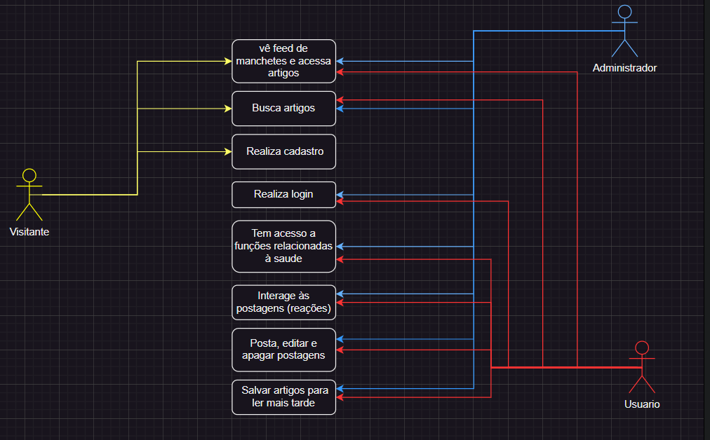

**Diagrama de classes**

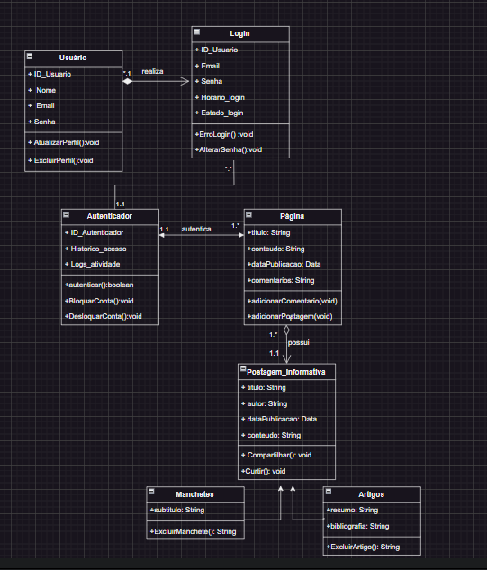

Diagrama de sequencia

Construção do diagrama

Metodologia de gestão do projeto

Utilizamos o método cascata para a gestão de nosso projeto, para melhor organização e desenvolvimento linear dos processos do sistema.

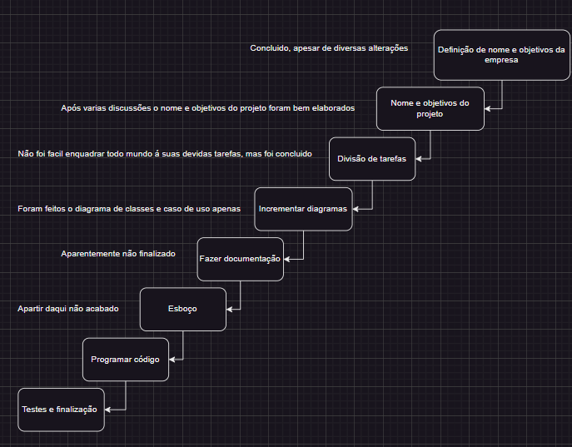

Requisitos mínimos de hardware e software para o sistema

* Sistema Operacional

Descrever

* Hardware

Descrever

* Software e Rede

Descrever

Limitações do Sistema

Informar limitações

Suporte

Tipo de suporte

Protótipo do Sistema

DESKTOP

Tela Inicial

Tela de Ajuda

Tela de Cadastro

Tela do Código de Barras

